ГБУЗ СК «Арзгирская РБ»

+7 (86560) 3-11-42
356570, Ставропольский край, с.Арзгир ул. Кирова, 1
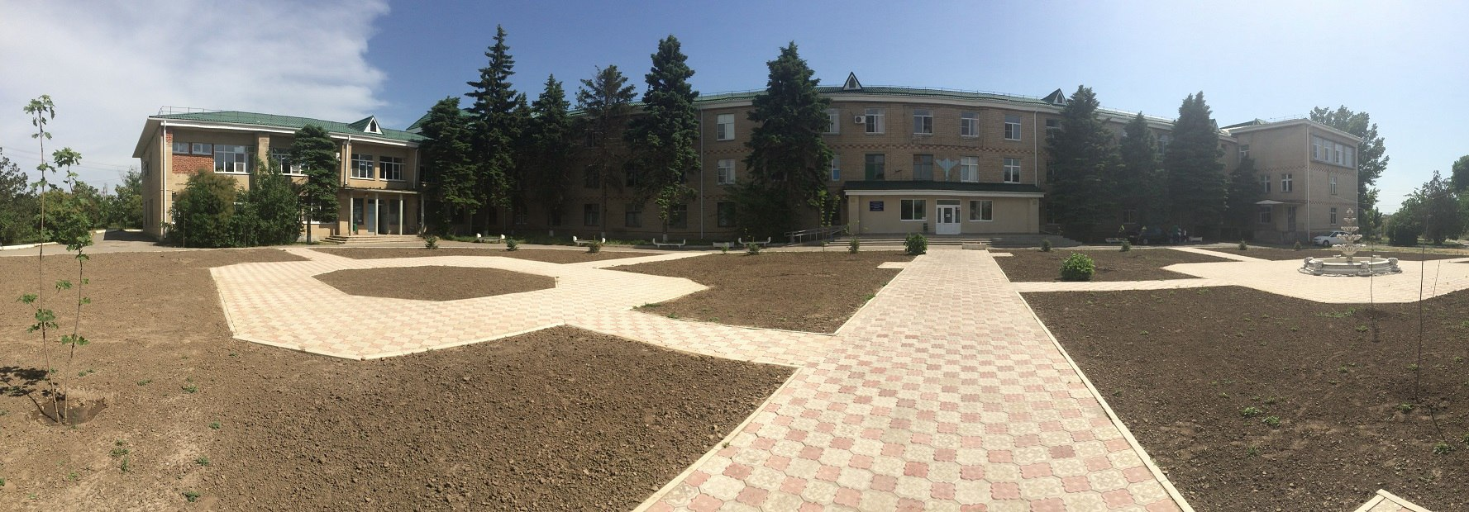
Амбулаторно-поликлиническая медицинская помощь в ГБУЗ СК «Арзгирская РБ» оказывается по следующим специальностям: - кардиология; - эндокринология; - педиатрия; - терапия; - инфекционные болезни; - хирургия; - акушерство-гинекология; - отоларингология; - офтальмология; - неврология; - дерматовенерология; - психиатрия; - наркология; - фтизиатрия; - стоматология; -паллиативная помощь; -онкологическая помощь; -гериатрия Стационарная медицинская помощь по профилю стационарных отделений: -терапевтические; -хирургические (общие); -травматологические; -инфекционные; -беременных и рожениц; -патологии беременности; -гинекологические; -педиатрические -сестринский уход; -койки паллиативной помощи; -койки онкологической помощи; -геронтологические Скорая и неотложная медицинская помощь; Стационарозамещающие виды медицинской помощи: -(дневные стационары: - терапия; - гинекология; -патология беременности; -травматология Дневной стационар при АПУ: - терапия.

Заключен Договор об организации практической подготовки обучающихся ГБПОУ СК «Буденновский медицинский колледж".

